附件1

访客预约系统使用说明（校内员工PC端）

1.通过信息门户的网上平安事务中心，找到访客预约，点击登录系统。
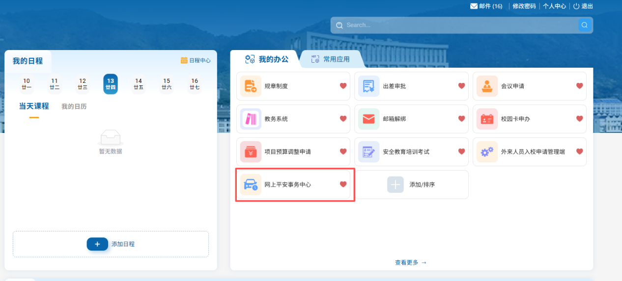
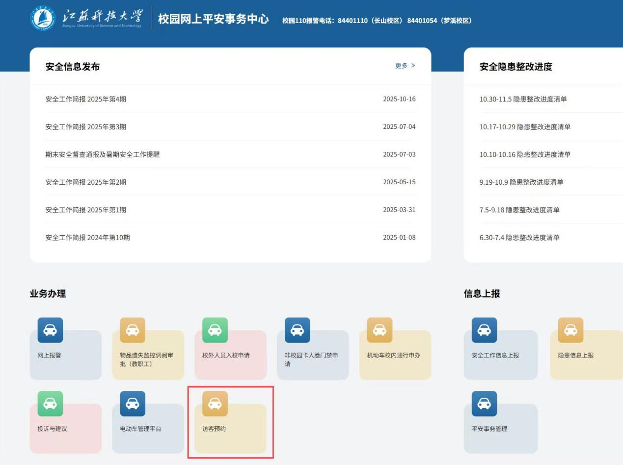
2.首次使用请进入系统后点击个人中心完善自己的手机号。如未完善手机号，校外访客将无法成功提交申请。
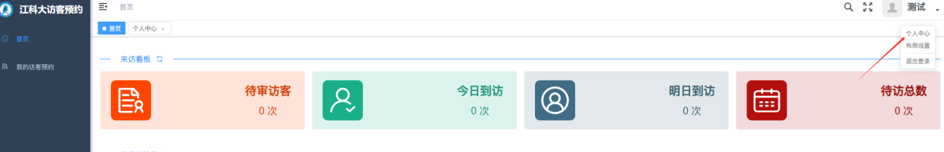
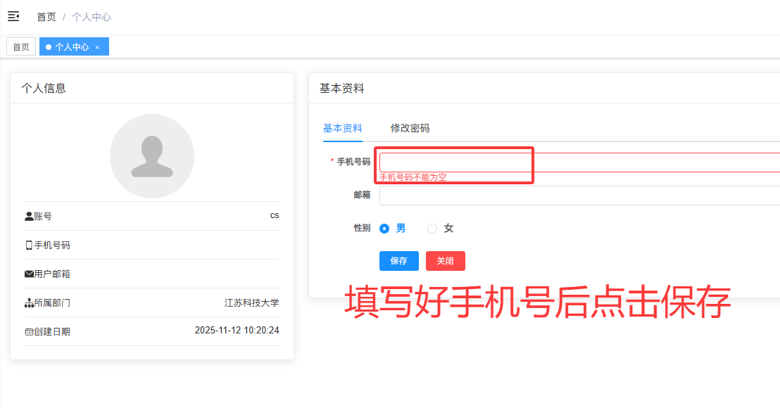
3.访客提交申请后，校内员工在信息门户-待办中可查看访客预约申请信息，点击后自动跳转访客预约系统，在系统首页可看到待审核的信息。
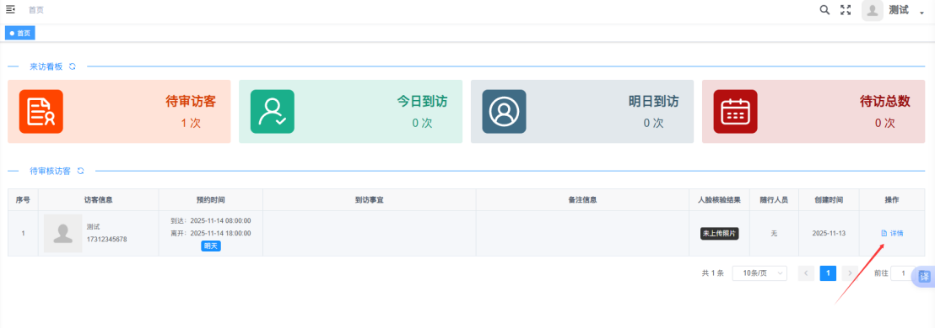
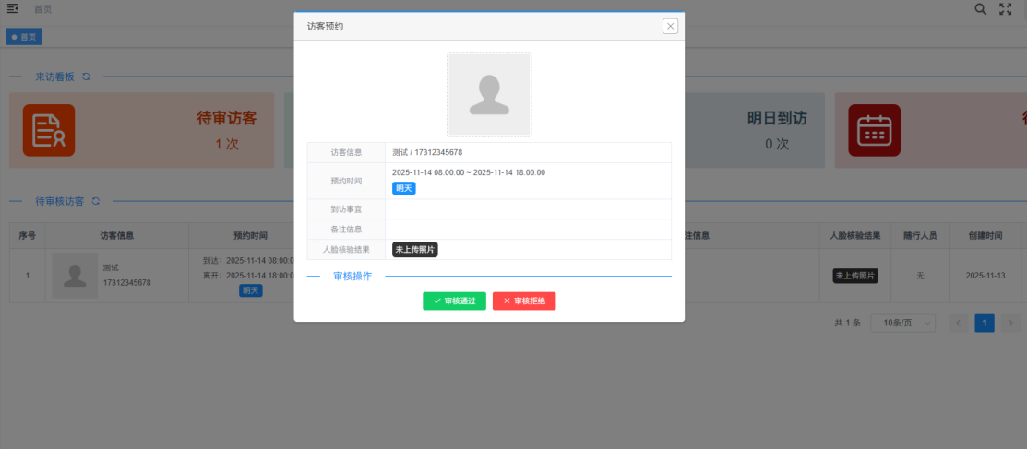
点击详情，在弹框中点击审核通过或拒绝申请。
4.在菜单我的访客预约中可以查看通过或拒绝过的申请记录。
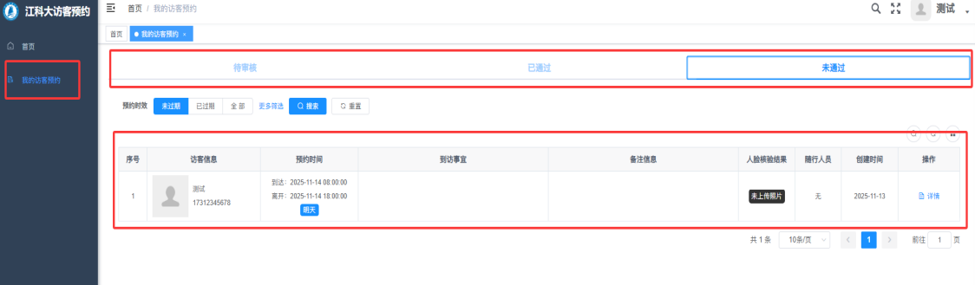

访客预约系统使用说明（校内员工移动端）
1.校外访客提交申请成功后，校内员工移动端-微信企业号-消息中心会弹出待办提醒，点击该条目，自动跳转至审批界面。（注意：首次使用请先通过PC端信息门户或扬帆科大APP进入网上平安事务中心-访客预约系统-个人中心，完善本人手机号码，否则校外访客无法提交申请）
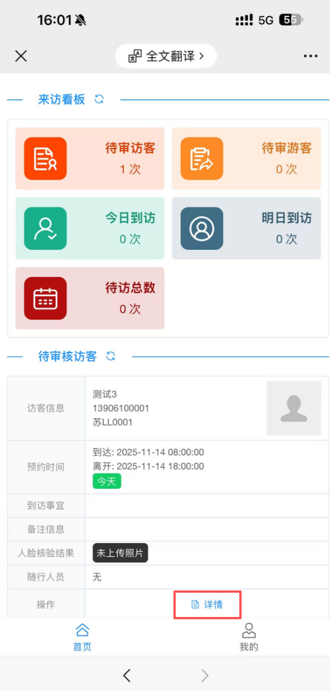
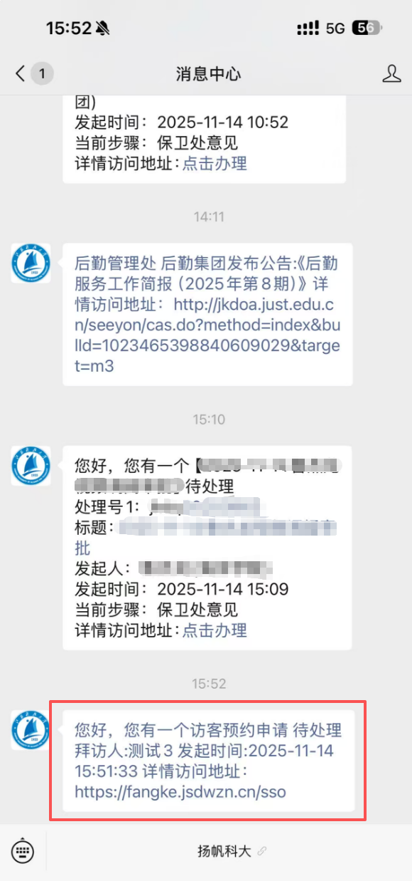

2.进入审批界面后，可查看外来访客提交信息，核验后点击详情，确定是否审批通过。审批结果可在“我的”页面查询。

注意事项
1.校外访客提交申请时，可选择是否上传人脸照片，已上传人脸照片的，可在规定时间入校时，直接通过校门人脸闸机刷脸出入。如未能及时上传人脸照片，可在梦溪校区西门、长山校区南门、北门靠门卫室一侧专门通道刷身份证入校。
2.校外访客如需驾驶车辆入校，请在提交申请时填写车牌号码。一次申请只能录入一个车牌号码，多辆车入校请单独分次申请。审核通过后可在规定时间驾驶车辆通过校门车辆道闸自动识别抬杆入场。入场后按照外来车辆自动计费。
3.校外访客申请入校时间为每日7:30-19:30，超出规定时间无法入校。

